Федеральное государственное бюджетное образовательное учреждение

высшего образования «Московский государственный технический университет имени Н.Э. Баумана»

(национальный исследовательский университет)

(МГТУ им. Н.Э. Баумана)



Факультет Информатика и системы управления

Кафедра Системы обработки информации и управления

**Лабораторная работа №6**

Студент Мартынова Полина Владимировна

Группа ИУ5-31Б

Название дисциплины Базовые компоненты интернет-технологий

Преподаватель Гапанюк Ю.Е ___________

Фамилия И.О. подпись

Москва 2020

**Описание задания:**

**Часть 1. Разработать программу, использующую делегаты.**

1. Программа должна быть разработана в виде консольного приложения на языке C#.

2. Определите делегат, принимающий несколько параметров различных типов и возвращающий значение произвольного типа.

3. Напишите метод, соответствующий данному делегату.

4. Напишите метод, принимающий разработанный Вами делегат, в качестве одного из входным параметров. Осуществите вызов метода, передавая в качестве параметра-делегата:

* метод, разработанный в пункте 3;
* лямбда-выражение.

5. Повторите пункт 4, используя вместо разработанного Вами делегата, обобщенный делегат Func< > или Action< >, соответствующий сигнатуре разработанного Вами делегата.

**Часть 2. Разработать программу, реализующую работу с рефлексией.**

1. Программа должна быть разработана в виде консольного приложения на языке C#.

2. Создайте класс, содержащий конструкторы, свойства, методы.

3. С использованием рефлексии выведите информацию о конструкторах, свойствах, методах.

4. Создайте класс атрибута (унаследован от класса System.Attribute).

5. Назначьте атрибут некоторым свойствам классам. Выведите только те свойства, которым назначен атрибут.

6. Вызовите один из методов класса с использованием рефлексии.

**Текст программы:**

**Animal.cs**

using System;

using System.Collections.Generic;

using System.Text;

namespace Lab6_2

{

class Dog

{

public Dog() {}

public Dog(int age = 1)

{

Age = age;

}

public Dog(int age = 1, string name="Dog")

{

Age = age;

Name = name;

}

public int Age { get; private set; }

[AttributeClass("Имя")]

public string Name { get; set; }

public void Gav()

{

Console.WriteLine("Gav Gav");

}

}

}

**AttributeClass.cs**

using System;

using System.Collections.Generic;

using System.Text;

namespace Lab6_2

{

[AttributeUsage(AttributeTargets.Property, AllowMultiple = false, Inherited = false)]

class AttributeClass : Attribute

{

public AttributeClass() {}

public AttributeClass(string description)

{

Description = description;

}

public string Description { get; set; }

}

}

**Program.cs**

using System;

using System.Reflection;

namespace Lab6_2

{

class Program

{

public static bool hasPropertyAttribute(PropertyInfo checkType, Type attributeType, out object attribute)

{

attribute = null;

var isAttribute = checkType.GetCustomAttributes(attributeType, false);

if (isAttribute.Length > 0)

{

attribute = isAttribute[0];

return true;

}

return false;

}

static void Main(string[] args)

{

Type t = typeof(Dog);

Console.WriteLine("Тип " + t.FullName);

Console.WriteLine("\nКонструкторы:");

foreach (var x in t.GetConstructors())

{

Console.WriteLine(x);

}

Console.WriteLine("\nМетоды:");

foreach (var x in t.GetMethods())

{

Console.WriteLine(x);

}

Console.WriteLine("\nСвойства:");

foreach (var x in t.GetProperties())

{

Console.WriteLine(x);

}

Console.WriteLine("\nСвойства, помеченные атрибутом:");

foreach (var x in t.GetProperties())

{

object attrObj;

if (hasPropertyAttribute(x, typeof(AttributeClass), out attrObj))

{

var attr = attrObj as AttributeClass;

Console.WriteLine(x.Name + " - " + attr.Description);

}

}

Console.WriteLine("\nВызов метода:");

var fi = (Dog)t.InvokeMember(null, BindingFlags.CreateInstance, null, null, null);

t.InvokeMember("Gav", BindingFlags.InvokeMethod, null, fi, null);

Console.ReadLine();

}

}

}

**Диаграммы классов:**

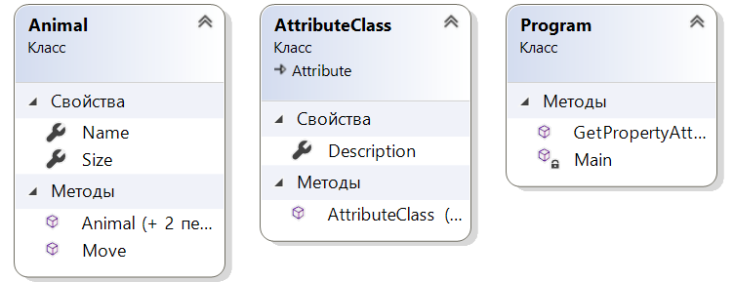

**Результаты программы:**

**Часть №1 с делегатами**

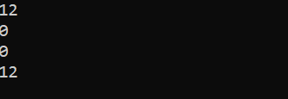

**Часть №2 c рефлексией**

